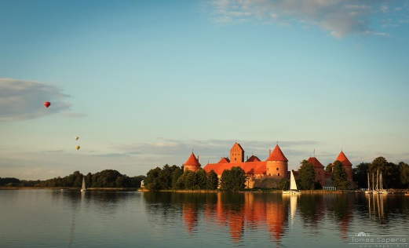
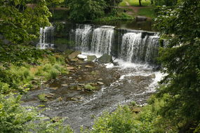
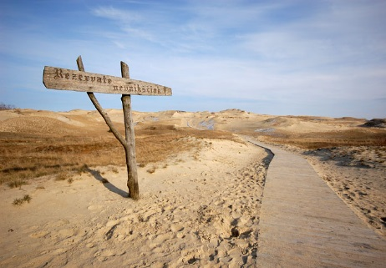
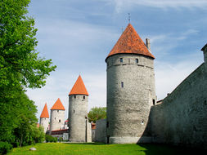
X. přírodovědná expedice BIGY
Národní parky Pobaltí: Litva – Lotyšsko – Estonsko
Termín: pátek 26. května – neděle 4. června
- den: odjezd z Hradce Králové kolem poledne, tranzit Polskem, Litvou, cca 1.100 km.
- den: velmi časně ráno Litva – přístaviště Klajpeda, trajektem do NP Kurská kosa (poloostrov vzniklý 6.000 let probíhající sedimentační činností mořských proudů. Baltské moře, Kurský záliv: biosférická rezervace, písečné duny výšky až 50 m, pláže, významná hnízdiště ptáků, stovky druhů cévnatých rostlin, borovice, břízy, bažinatá místa, mokřadní vegetace, UNESCO, oblast s nejvyšším počtem slunečných dní v Litvě – celodenní exkurze). Bezpečnostní přestávka posádky autobusu v délce 9 h, za každého počasí. Odpoledne přejezd do místa ubytování, noc v kempu (ubytování později večer).
- den: program v NP Kemeru na severozápadě Lotyšska: Rižský záliv, lesy, rašeliniště, vrchoviště, slatiniště, jezera, lagunová jezera, mokřady, bažiny, lužní porosty, písečné duny, sirné prameny, 3. největší lotyšský národní park, nocleh v oblasti NP Kemeru.
- den: přejezd do Rigy – krátký dopolední program v Rize, odjezd kolem poledne, přejezd do Estonska na ubytování (program dle času příjezdu, možná alternativa cestou: NP Nätsi Völla) na západě Estonska. Nocleh v kempu.
- den: celodenní výlet busem do oblasti Západoestonského souostroví na ostrov Hiiumaa na úpatí Finského záivu. Proplujeme Hřebenovou úžinou (Hari kurk), významnou z hlediska ochrany přírody hojným výskytem mořských ptáků
a tuleňů. Nocleh na pevnině.
- den: ráno dojezd do NP Matsalu – biologický program. V případě včasného odjezdu z lokality můžeme zařadit cestu kolem vodopádů Keila juga – až 70 m šířka, přejezd do Tallinu (cca 200 km). Nocleh v hostelu.
- den: ráno krátká prohlídka Tallinu, cesta kolem vodopádu Jägala juga (nejvyšší přírodní vodopád v Estonsku) do NP Lahemaa, čeká nás odpolední program. Lze navštívit např. krásný výběžek do moře Hara a Purekkari, nebo oblast v okolí Ďáblova ostrova: nejstarší a největší NP Estonska – Finský záliv: členité pobřeží, poloostrovy, ostrůvky, morénové pahorky, vápencová plošina/násep, jezera, vodopády, kamenná pole, bludné balvany, glaciální relikty, velké šelmy
(rys, vlk, medvěd), kopytnící (los), nocleh v kempu.
- den: celodenní program NP Lahemaa (bez busu), noční tranzit Estonskem, Lotyšskem a Litvou do Kaunasu.
- den: brzy ráno zastávka na Hoře křížů, poté litevský Kaunas: ZOO + historické centrum města, ležícího na řece Němen. Noční tranzit do ČR.
- den: ráno příjezd do HK (čas dle odjezdu z Kaunasu, dohodou)
Ubytování: 3x noční přejezd, 1x hostel, 5x kemp ve vlastních stanech či (bude-li možnost a zájem, lze při včasné rezervaci nocovat v chatkách, příplatek za nocleh bude stanoven na základě počtu požadavků, cca 600,- Kč/os./noc). Kempy většinou vybaveny umývárkou, WC, sprchou, kuchyňkou.
Cena: 11.400,- Kč obsahuje:
- autobusovou dopravu
- průvodce po celou dobu zájezdu
- uvedené ubytování (1x hostel, 5x kemp ve vlastních stanech)
- 4x trajekt přes moře: na Kurskou kosu a zpět, na ostrov Hiiumaa a zpět
- tradiční stravování formou balíčků na snídani a oběd, teplých večeří od 3. do 8. dne, 9. den balíček na cestu
Cena neobsahuje vstupy (ZOO Kaunas, MHD Kurská kosa), doporučujeme 15,- EUR, komplexní pojištění (pořadatel nabídne pojištění vč. neúčasti na zájezdu za 340,- Kč. Pojištění je rozhodnutím školy povinné sjednat v okamžiku závazného přihlášení na zájezd. Změny z důvodů dopravy, povětrosti, stavu mužstva či požadavků lektorů vyhrazeny. Pořadatel je pojištěnou cestovní kanceláří dle Zák. 159/1999 Sb. Platí Obchodní podmínky dle www.ciao.cz.
Kempy většinou vybaveny umývárkou, wc, sprchou, malou kuchyňkou. Někde obchůdek u recepce se základním zbožím, restaurace nebo rychloobčerstvení, otázka sezóny. V některých kempech možnost dobití mobilu (v umývárce zásuvka, dobré vzít prodlužku/rozdvojku s více zásuvkami).
U d ě l e j t e s i k r á s n ý v ý l e t . . .

